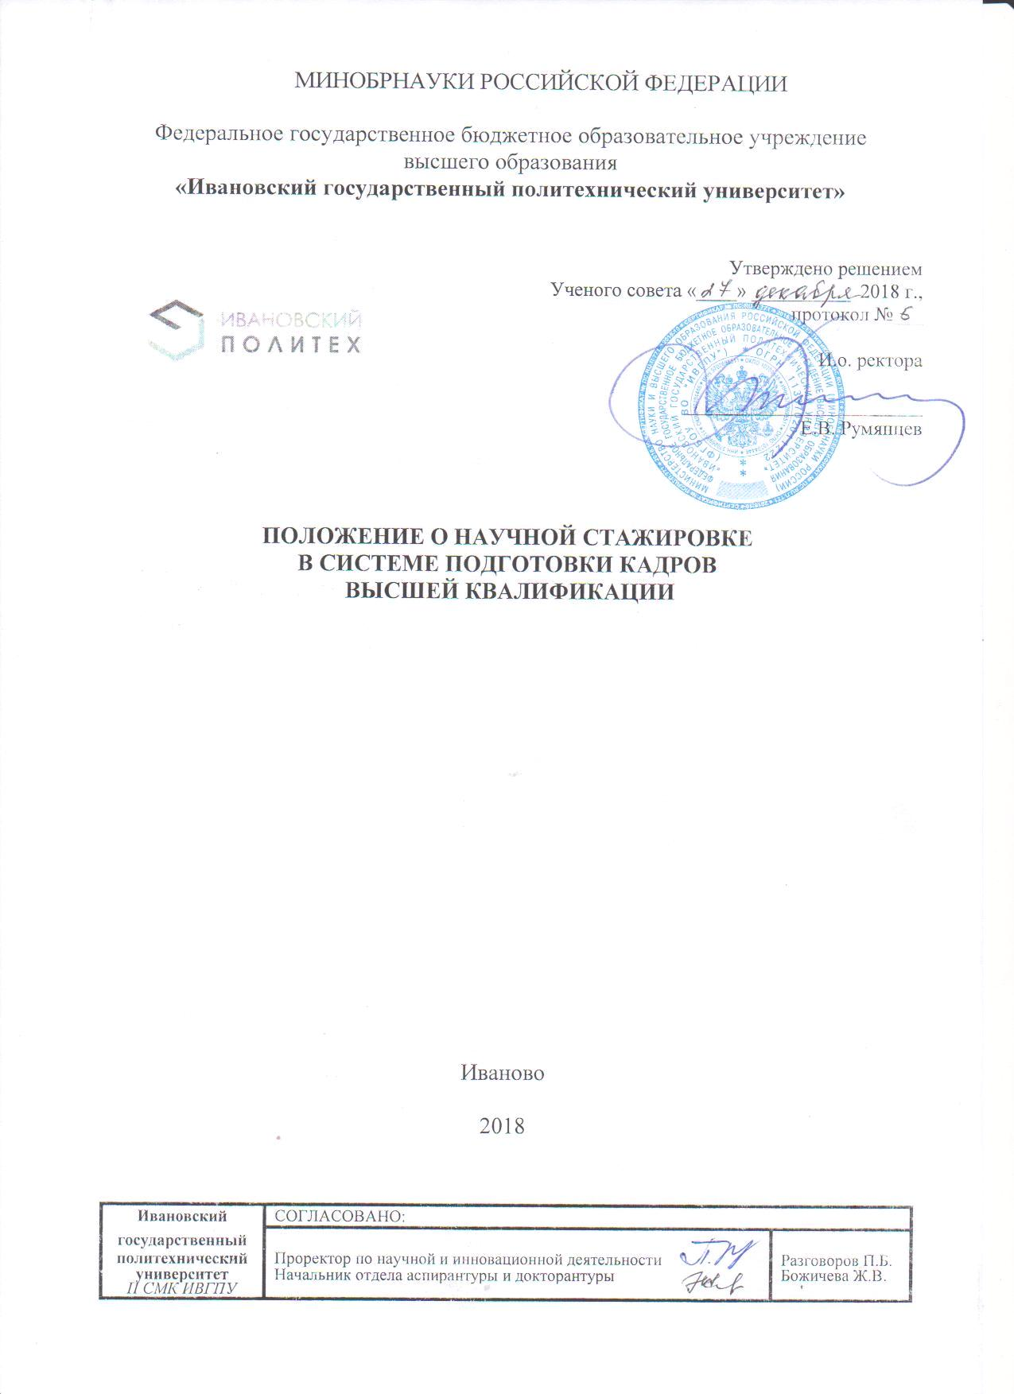
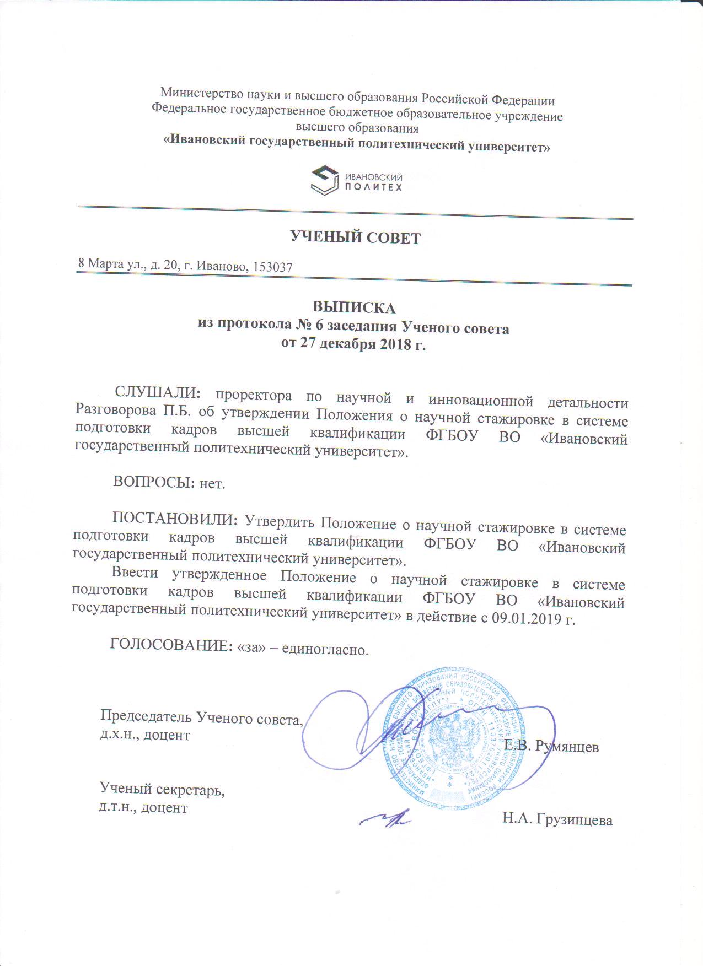

1. Общие положения

1.1. Настоящее Положение разработано в соответствии с:
- Федеральным законом Российской Федерации «Об образовании в Российской Федерации» от 29.12.2012 № 273-ФЗ;
- уставом и локальными нормативными актами федерального государственного бюджетного образовательного учреждения высшего образования «Ивановский государственный политехнический университет».
1.2. Настоящее Положение определяет порядок организации и прохождения научных стажировок гражданами Российской Федерации и иностранными гражданами (далее — стажеры) в федеральном государственном бюджетном образовательном учреждении высшего образования «Ивановский государственный политехнический университет» (далее — Университет).
1.3. Под научной стажировкой понимается целенаправленное формирование и развитие профессиональных компетенций стажера по избранному направлению научных исследований. Научная стажировка носит индивидуальный характер и осуществляется на договорной основе.
Реализация научной стажировки осуществляется в соответствии с учебными планами, в том числе индивидуальными.
1.4. Заказчиком научной стажировки могут быть как заинтересованные юридические лица, так и непосредственно физические лица. Продолжительность, периодичность, содержание научной стажировки согласовывается с заказчиком и устанавливается договором, в зависимости от уровня подготовки и направления научных исследований стажера.
1.5. Зачисление на научную стажировку в Университет осуществляется в установленном настоящим Положением порядке.
1.6. По результатам прохождения научной стажировки стажеру выдается удостоверение.
2. Цели и задачи научной стажировки
2.1. Цель научной стажировки:
- закрепление и развитие теоретических знаний, умений и навыков;
- овладение методикой подготовки и проведения разнообразных форм научно-исследовательской работы;
- овладение методикой подготовки к защите диссертаций на соискание ученой степени кандидата наук и доктора наук;
- формирование и развитие профессиональных научно-исследовательских умений и навыков, навыков работы с архивными материалами и библиотечным фондом.
2.2. Задачи стажировки:
- знакомство стажеров с принципами организации научного процесса в Университете и подразделениях;
- приобретение стажерами практических навыков проведения научных исследований;
- проведение научных исследований, направленных на получение новых научных знаний, способствующих научному развитию.

3. Подразделения Университета,
сопровождающие проведение научных стажировок
3.1. Подразделением Университета, сопровождающим проведение научных стажировок, является отдел аспирантуры и докторантуры (далее — ОАиД).
3.2. Подразделениями Университета, уполномоченными на проведение научных стажировок, являются кафедры, реализующие программы высшего образования – программы подготовки кадров высшей квалификации.
На кафедры возлагаются обязанности по разработке программы научной стажировки.
3.3. Сопровождение прохождения стажировок включает в себя:
- подготовку документов, касающихся стажировки (приказов, различных справок и т. п.);
- формирование, ведение и архивирование личных дел стажеров.
4. Условия и порядок приема на научную стажировку
граждан Российской Федерации
4.1. Для прохождения научной стажировки в Университет принимаются лица, имеющие высшее образование (специалитет или магистратура).
4.2. Лица, желающие пройти научную стажировку в Университете, предоставляют в ОАиД личное заявление (Приложение № 1), к которому должны быть приложены следующие документы:
- ходатайство организации, являющейся местом работы/учебы лица с указанием направления и направленности; сроков прохождения; источников финансирования научной стажировки (при наличии);
- копия паспорта гражданина;
- копия документа о высшем образовании и квалификации;
- копия документа о присуждении ученой степени (при наличии);
- список опубликованных научных работ (если они имеются);
- согласие на обработку персональных данных;
- другие документы, определяемые целью стажировки.
4.3. Для прохождения научной стажировки в Университете необходимо получить предварительное согласие предполагаемого руководителя научной стажировки из числа научных работников Университета по направлению научной стажировки, имеющих ученую степень кандидата или доктора наук (далее — руководитель научной стажировки).
4.4. Для получения предварительного согласия руководителя научной стажировки претендент в стажеры представляет ему план научной стажировки.
План научной стажировки может предусматривать:
- самостоятельную теоретическую подготовку;
- приобретение профессиональных и организационных навыков;
- изучение нормативно-правовых документов и учебно-методической и научной литературы по теме стажировки.
4.5. Стоимость научной стажировки определяется в каждом случае индивидуально в соответствии с целями, задачами, сроками стажировки и объемом выполняемых работ.
4.6. Срок прохождения стажировки и объем Университет определяет исходя из внутренних возможностей организаций, руководителя научной стажировки и пожеланий стажера.
4.7. Зачисление на стажировку производится по результатам собеседования, оформляется приказом ректора (уполномоченного им лица) Университета по согласованию с ОАиД и подразделением, уполномоченным на проведение научной стажировки, после заключения договора (Приложение 3) и оплаты научной стажировки.
4.8. Стажеру назначается руководитель научной стажировки. Стажер знакомится с уставом Университета, Правилами внутреннего распорядка. Совместно со стажером руководитель составляет индивидуальный учебный план научной стажировки.

5. Условия и порядок приема на научную стажировку
иностранных граждан
5.1. Для прохождения стажировки в Университет принимаются граждане иностранных государств, имеющие высшее образование в соответствующей области науки и техники.
5.2. Прием лиц без гражданства, постоянно проживающих на территории Российской Федерации, на стажировку в Университет производится в порядке и на условиях, предусмотренных для граждан Российской Федерации (за исключением случаев, установленных законодательством Российской Федерации).
5.3. Гражданин иностранного государства, изъявивший намерение пройти стажировку в университете, обращается с соответствующим предложением в Управление международного сотрудничества университета в Отдел аспирантуры и докторантуры или на профильную кафедру университета.
5.4. Управление международного сотрудничества университета при осуществлении предварительного взаимодействия с гражданином иностранного государства, изъявившим намерение пройти стажировку в университете:
- знакомит гражданина иностранного государства с условиями и порядком приема на стажировку в университет и прохождения стажировки в университете;
- получает от гражданина иностранного государства всю необходимую информацию по документационному и организационному обеспечению пребывания его на территории Российской Федерации.
5.5. Профильная кафедра университета, с учетом поступивших от гражданина иностранного государства предложений по желательному содержанию стажировки, готовит проект программы стажировки.
Проект программы стажировки должен содержать информацию о:
- гражданине иностранного государства, проходящем стажировку (далее  стажер):  фамилия, имя, год рождения, страна, образование и/или научная квалификация, место жительства, место работы, должность;
- кафедре университета, на которой проводится стажировка;
- руководителе стажировки;
- сроках стажировки;
- содержании стажировки (перечень рассматриваемых научно-технических вопросов; перечень представляемой стажеру научно-технической информации; выполняемая стажером научно-исследовательская работа; выполняемые стажером экспериментальные исследования и т.п.);
- работниках университета, участвующих в обеспечении проведения стажировки (с указанием их функций);
- помещениях университета, в которых будет проходить стажировка;
- итоговая отчетность по стажировке.
5.6. Проект программы стажировки согласовывается заведующим кафедрой, директором института/деканом факультета, Отделом аспирантуры и докторантуры, Управлением международного сотрудничества, Управлением комплексной безопасности университета. Сроки проведения стажировки, содержание стажировки и условия оплаты стажировки согласовываются со стажером.
5.7. Согласованная программа стажировки утверждается приказом по университету.
5.8. На основании приказа ректора университета Управление международного сотрудничества университета направляет стажеру:
- приглашение для получения гражданином иностранного государства въездной визы;
- проект договора на проведение стажировки, подготовленный Отделом аспирантуры и докторантуры по представлении профильной кафедры, завизированный Управлением международного сотрудничества университета, и содержащий, в том числе, положения об обязанности стажера соблюдать законодательство Российской Федерации, Правила внутреннего трудового и учебного распорядка Университета, требования распорядительных документов Университета, и об ответственности стажера за выполнение этих обязанностей;
- перечень документов, подлежащих представлению стажером в Управление международного сотрудничества университета:
- личное заявление и анкета (Приложение 2);
- национальный паспорт и его ксерокопия с переводом на русский язык всех заполненных страниц;
- документ и копия документа иностранного государства об образовании и приложения к нему, переведенные на русский язык и заверенные в установленном порядке;
- направление организации на стажировку (при наличии);
- список опубликованных научных работ (если они имеются).
5.9. В день прибытия в Университет стажер представляет в Управление международного сотрудничества университета документы, указанные в пункте 5.8 настоящего Положения.
Управление международного сотрудничества Университета:
- проверяет соответствие сведений, сообщенных о себе гражданином иностранного государства, сведениям, содержащимся в паспорте этого гражданина;
- оформляет регистрацию пребывания гражданина иностранного государства - стажера Университета на территории Российской Федерации на период прохождения стажировки.
- обеспечивает стажера местом для проживания на период прохождения стажировки.
Отдел аспирантуры и докторантуры:
- проверяет наличие на договоре о прохождении стажировки подписи иностранного лица, с которым заключается этот договор, и наличие банковского документа об оплате проведения стажировки;
- проверяет комплектность и правильность иных представленных документов.
5.10. Договор о прохождении (проведении) стажировки подписывается ректором университета.
5.11. Отдел аспирантуры и докторантуры Университета обеспечивает ознакомление стажера под роспись с Правилами внутреннего трудового и учебного распорядка Университета не позднее дня, следующего за днем прибытия стажера в Университет.
5.12. Оформление документов для постановки на миграционный учет иностранного гражданина осуществляется Управлением международного сотрудничества в течение семи суток с момента прибытия стажера в Университет.
5.13. Для постановки на миграционный учет в УФМС России по Ивановской области стажер обязан предоставить в УМС следующие документы:
  - Национальный паспорт и его ксерокопию – 3 шт.
  - Въездную визу с указанием цели пребывания в России: «стажировка» в федеральном государственном бюджетном образовательном учреждении высшего образования «Ивановский государственный политехнический университет»и ее ксерокопию – 3 шт.
  - Миграционную карту с отметкой о пересечении границы РФ и ее ксерокопию  3 шт.
  - Документы на проживание и их ксерокопии – 3 шт.
  - 6 фотографий 3х4 см.
  - Квитанцию оплаты госпошлины за оформление визы.
  - Медицинское заключение, заверенное официальным органом здравоохранения государства, гражданином которого он является;
- Сертификаты об отсутствии ВИЧ-инфекции и туберкулеза, прохождении флюорографии, сделанных прививках, заверенные официальным органом здравоохранения государства, гражданином которого он является;
Для прохождения стажировки иностранному гражданину необходимо приобрести за счет личных средств полис добровольного медицинского страхования, действительный на время стажировки. Полис добровольного медицинского страхования должен, помимо амбулаторно-поликлинического обслуживания, покрывать следующие виды страховых случаев:
– страхование от неотложных случаев;
– страхование на случай медицинской репатриации или репатриации тела застрахованного;
– страхование экстренной госпитализации.

6. Прохождение научной стажировки
6.1. Научная стажировка в Университете проводится в соответствии с договором о прохождении научной стажировки и настоящим Положением. Типовая форма договора о прохождении научной стажировки утверждается приказом ректора Университета.
6.2. Руководитель научной стажировки обеспечивает высокий научно-методический и организационный уровень проведения научной стажировки.
Руководитель научной стажировки:
- формулирует цели и задачи научной стажировки;
- объясняет программу и форму отчетности; основные требования к оформлению отчета;
- определяет объём и характер научно-исследовательской деятельности стажера;
- консультирует по вопросам структуры и содержания стажировки;
- консультирует по вопросам подбора и подготовки методического и материально-технического обеспечения научной стажировки;
- объясняет правила работы с архивными документами и библиотечным фондом;
- знакомит стажера с его правами и обязанностями;
- дает стажеру поручения в соответствии с планом стажировки;
- осуществляет контроль деятельности стажера.
Контроль надлежащего исполнения руководителем научной стажировки указанных обязанностей осуществляет руководитель структурного подразделения, уполномоченного на проведение научной стажировки.
6.3. Научная стажировка предполагает непосредственное участие в работе научных и научно-образовательных подразделений Университета; освоение новых технологий; развитие навыков научно-исследовательской работы; получение консультаций по заявленной проблеме; работу с документацией; участие в совещаниях, деловых встречах; ознакомительных мероприятиях.
В процессе прохождения стажировки стажеры:
- приобретают навыки научной работы;
- изучают и готовят аналитические, отчетные, статистические материалы по теме их научных исследований;
- участвуют в конференциях, научных встречах, а также в их подготовке и др.
6.4. Стажерам предоставляется право посещения лекционных и семинарских занятий, пользования библиотечными и электронными системами Университета для проведения научных исследований; оборудованием структурного подразделения, уполномоченного на проведение научной стажировки.
6.5. По итогам прохождения научной стажировки стажер должен составить отчет с кратким описанием полученной новой информации, навыков, возможности применения результатов стажировки в научной деятельности. Отчет подписывается научным руководителем стажировки, руководителем структурного подразделения, уполномоченного на проведение научной стажировки, и утверждается проректором по научной и инновационной деятельности. К отчету могут быть приложены научные статьи, учебно-методические разработки и пособия, рабочие программы, подготовленные по результатам научной стажировки. К отчету прилагается выписка из протокола заседания кафедры (иного структурного подразделения, уполномоченного на проведение научной стажировки), на котором были обсуждены результаты научной стажировки.
К отчету о прохождении научной стажировки, подготовленному стажером, прилагается заключение научного руководителя научной стажировки, в котором указываются следующие сведения:
- профессиональные качества и приобретенные навыки работы стажера;
- результаты проведения стажировки;
- иные сведения о деятельности стажера по усмотрению научного руководителя научной стажировки.
Отчет сдается в ОАиД и хранится в течение 3 лет.
6.6. На основании отчета о научной стажировке, утвержденного проректором по научной и инновационной деятельности, в соответствии с приказом ректора (уполномоченного лица) об отчислении выдается удостоверение о научной стажировке (Приложение 4).
Приложение 1

И.о. ректора ФГБОУ ВО «ИВГПУ»
д.х.н., доценту
Румянцеву Е.В.

гражданина/гражданки:
Фамилия__________________________________  Имя _____________________________________  Отчество _________________________________  Дата рождения «_____»_____________19____ г.  Место рождения ___________________________  _________________________________________  _________________________________________ | Гражданство _____________________________  Документ, удостоверяющий личность:  _________________________________________  серия №___________________  ______________________________________  (когда и кем выдан)  _________________________________________  _________________________________________
Почтовый адрес: __________________________________________________________________________
(почтовый индекс, страна, область (республика), населенный пункт)
________________________________________________ . Электронный адрес: ______________________________
(улица, дом/корпус, квартира)
Телефоны: дом. ______, ______________________ моб. _______________________________________

ЗАЯВЛЕНИЕ.
Прошу зачислить меня в университет в качестве стажера для прохождения научной стажировки:
по направлению подготовки ___________________________________________________________
(код и наименование направления подготовки)
_____________________________________________________________________________________

по направленности ____________________________________________________________________
(наименование направленности)
_____________________________________________________________________________________

по отрасли науки ___________________________________________________________________
(наименование отрасли науки)
К руководителю научной стажировки _______________________________________________________________________
(ФИО, степень, звание должность)
_____________________________________________________________________________________________________________________

Сведения об образовании:
уровень образования ______________________________________________________________________;
(высшее (специалитет, магистратура, аспирантура))
специальность (направление подготовки) и квалификация (степень) высшего образования: _________________________________________________________________________________________
________________________________________________________________________________________;
(указать (при наличии) наименование специальности (направления подготовки) и наименование квалификации (степени))
наименование образовательной организации, в которой было получено указанное образование:
________________________________________________________________________________________;
(полное наименование образовательной организации)
год окончания образовательной организации, в которой было получено указанное образование: ___________ г.
Документ, подтверждающий указанное образование: ___________________________________________,
(наименование документа, если с отличием – указать)
серия № __________, регистрационный № ______, дата выдачи «____»________ ______ г.

К заявлению прилагаю:
- Копию документа, удостоверяющего личность.
- Копию документа о высшем образовании и квалификации.
- Список опубликованных научных работ.
Я принимаю решение о предоставлении моих персональных данных и даю согласие на их обработку свободно, своей волей и в своих интересах
федеральному государственному бюджетному образовательному учреждению высшего образования
«Ивановский государственный политехнический университет», расположенному по адресу: 15300, г. Иваново, пр. Шереметевский, д.21
(наименование и адрес оператора, получающего согласие на обработку персональных данных)
с целью:
обеспечения организации учебного процесса, ведения бухгалтерского и кадрового учета, выполнения требований законодательства Российской Федерации об образовании, обязательном социальном страховании и обязательном пенсионном страховании, приказов Министерства образования и науки Российской Федерации, предоставления мер социальной поддержки, осуществления деятельности в соответствии с уставом оператора, формирования и ведения федеральных информационных систем
в объеме:
фамилия, имя, отчество, место учебы (наименование кафедры и факультета (института), отрасль науки, направление подготовки (специальность), форма обучения), биометрические персональные данные (фотография), год, месяц, дата и место рождения, пол, гражданство, адрес (место жительства и/или место пребывания), номер домашнего и мобильного телефона, семейное положение (состояние в браке, данные свидетельств о заключении и расторжении брака), социальное положение, образование, данные в документах об образовании (в том числе данные в удостоверении о сдаче кандидатских экзаменов, данные в свидетельстве об установлении эквивалентности документа об образовании), о квалификации и о наличии специальных знаний, данные о результатах кандидатских экзаменов, данные о процессе обучения, паспортные данные, данные в документах воинского учета, ИНН, данные страхового свидетельства обязательного пенсионного страхования, данные о состоянии здоровья (в том числе наличие и группа инвалидности), данные о научно-исследовательской, научно-технической и инновационной деятельности (в том числе сведения об открытиях, изобретениях и рационализаторских предложениях, участии в конкурсах на право получения гранта, участии в научно-практических конференциях, симпозиумах), сведения об интересах, увлечениях (хобби) и о личных качествах, данные миграционной карты, данные о постановке на миграционный учет, данные в разрешении на временное проживание, виде на жительство, визе либо ином документе, подтверждающем право иностранного гражданина или лица без гражданства на проживание (пребывание) в Российской Федерации
(перечень обрабатываемых персональных данных)
для совершения следующих действий:
сбор, запись, систематизация, накопление, хранение, уточнение (обновление, изменение), извлечение, использование, передача (распространение, предоставление, доступ), обезличивание, блокирование, удаление, уничтожение персональных данных как с использованием средств автоматизации, так и без использования средств автоматизации
(перечень действий с персональными данными, общее описание используемых оператором способов обработки персональных данных)
Я согласен(а) с тем, что оператор может проверить достоверность предоставленных мною персональных данных, в том числе с использованием услуг других операторов, без уведомления меня об этом.
Я согласен(а) на:
– опубликование на сайтах оператора и в газете «Политех» следующей информации: фамилия, имя, отчество, место учебы (наименование кафедры и факультета (института), отрасль науки, направление подготовки (специальность), форма обучения, биометрические персональные данные (фотография), сведения о присвоении званий, сведений о награждении, поощрении, данные о публикациях (с указанием тематики и количества), данные о научно-исследовательской, научно-технической и инновационной деятельности (в том числе сведения об открытиях, изобретениях и рационализаторских предложениях, участии в конкурсах на право получения гранта, участии в научно-практических конференциях, симпозиумах), сведения об интересах, увлечениях (хобби) и о личных качествах;
– передачу моих персональных данных третьим лицам, а именно:
1) кредитным организациям, предоставляющим образовательные кредиты, а также открывающим и обслуживающим платежные карты для начисления стипендии в объеме, необходимом для достижения указанной цели;
2) военным комиссариатам для воинского учета в объеме, предусмотренном законодательством Российской Федерации;
3) первичной профсоюзной организации студентов университета для предоставления льгот и гарантий, предусмотренных законодательством Российской Федерации и локальными нормативными актами оператора, а также для получения новогодних подарков на несовершеннолетних детей в объеме, необходимом для достижения указанных целей
Настоящее согласие действует с момента его подписания и до истечения срока хранения личного дела либо до его отзыва. Согласие может быть отозвано в любой момент по письменному заявлению, направленному в адрес оператора по почте заказным письмом с уведомлением о вручении либо переданному уполномоченному представителю оператора под подпись с указанием даты получения

(срок действия согласия и способ его отзыва)
____________________ _____________________ ___________
(дата)(подпись стажера) (расшифровка подписи)

Руководитель научной стажировки _______________________________________________
(подпись) (расшифровка подписи)

Руководитель подразделения, уполномоченного на проведение научной стажировки ________________________________________________________
(подпись) (расшифровка подписи)

(дата подачи заявления) (подпись стажера)

Приложение 2

АНКЕТА
Фамилия
Имя, отчество
Гражданство
Пол
Место жительства (страна проживания)
Контактная информация (телефон, электронная почта)
Какими языками Вы владеете (укажите уровень владения)
Есть ли необходимость пройти обучение русскому языку
Какое образовательное учреждение Вы закончили?
- наименование учреждения
- год поступления и окончания
- уровень образования
Предполагаемая тема научной стажировки
Дополнительная информация о себе, которую Вы считаете необходимым сообщить

Приложение 3

ДОГОВОР
о научно-технической стажировке в ФГБОУ ВО «Ивановский государственный политехнический университет» в рамках подготовки научно-педагогических кадров
(кадров высшей квалификации)

г. Иваново «_____»___________20____ г.

Федеральное государственное бюджетное образовательное учреждение высшего образования "Ивановский государственный политехнический университет", именуемое в дальнейшем Исполнитель, в соответствии с лицензией серии 90Л01 № 0008527 регистрационный номер № 1526 от 30.06.2015 г. и Свидетельства о государственной аккредитации 90А01 №0002598 регистрационный номер №2472 от 16.01.2017 г. Федеральной службы по надзору в сфере образования и науки, в лице и.о. ректора Румянцева Е.В., действующего на основании Устава с одной стороны, и ______________________________________________________________________именуемое в дальнейшем Заказчик, в лице_____________________ действующего на основании___________________________________________ с другой стороны, и __________________________________________________________________ ___________________________________________________________________
(Ф.И.О., гражданство)
именуемый (ая) в дальнейшем Стажер, с третьей стороны, в дальнейшем совместно именуемые Стороны, заключили настоящий договор о нижеследующем:

- Предмет договора
1.1. Стажер (физическое лицо, направляемое Заказчиком) принимается Исполнителем для стажировки на платной основе по направлению________________________________________________________
____________________________________________________________________
(наименование направления и направленности)
с предоставлением общежития/без предоставления общежития (нужное подчеркнуть).
Проживание Стажера в общежитии в стоимость стажировки не входит и оформляется отдельным договором.
1.2. Заказчик оплачивает стажировку на условиях настоящего договора.

- Права и обязанности сторон
2.1. Права сторон
2.1.1.Заказчика:
- получать от Исполнителя сведения об организации и обеспечении стажировки;
- получать от Исполнителя сведения о выполнении Стажером плана стажировки;
2.1.2. Стажера:
- пользоваться дополнительными образовательными услугами, предоставляемыми Исполнителем, не входящими в программу стажировки, за дополнительную плату;
- использовать имущество Исполнителя, необходимое для осуществления процесса стажировки;
- получать информацию по вопросам организации процесса стажировки, промежуточных аттестаций и отчетов о выполнении плана стажировки.
2.1.3. Исполнителя:
- самостоятельно осуществлять образовательный процесс;
- устанавливать критерии оценки уровня знаний Стажера, порядок и периодичность проведения его аттестации;
- в установленном порядке применять к Стажеру меры морального поощрения и дисциплинарные взыскания.

2.2. Обязанности сторон
2.2.1. Исполнителя:
- до подписания договора ознакомить Стажера с положением Федерального закона от 18.07.2006 г. №109-ФЗ «О миграционном учете иностранных граждан и лиц без гражданства в Российской Федерации» и Федерального закона от 25.07.2002 г. №115-ФЗ «О правовом положении иностранных граждан в Российской Федерации», с Уставом университета, Правилами внутреннего трудового и учебного распорядка Исполнителя и правилами внутреннего распорядка студенческого общежития Исполнителя.
- содействовать своевременной регистрации Стажера по месту жительства и учету по месту пребывания в управлении Федеральной миграционной службы по Ивановской области, оказывать им визовую поддержку для следования на учебу, выезда за пределы РФ, в порядке, предусмотренном Постановлением Правительства РФ от 09.06.2003г. №335 и международными договорами Российской Федерации, согласовывать передвижение по территории Российской Федерации, при наличии письменного заявления Стажера, в порядке статьи 11 Федерального закона от 25.07.2002 г. №115-ФЗ «О правовом положении иностранных граждан в Российской Федерации»;
- зачислить Стажера на стажировку с «_____»___________20__г. по «______»___________20__г. после ее оплаты Заказчиком, на основании настоящего договора и диплома о высшем образовании.
- выдать Стажеру, успешно выполнившему программу стажировки, документ о краткосрочной или долгосрочной стажировке.
- обеспечивать условия для качественного обучения Стажера в соответствии с программой стажировки.
2.2.4. Заказчика:
- своевременно, в соответствии с п. 3.2 договора, оплатить стажировку;
2.2.5. Стажера:
- для рассмотрения вопроса о приеме на стажировку представить Исполнителю следующие документы: личное заявление и анкету, копию паспорта (срок действия паспорта не должен истекать ранее чем через полтора года с начала действия обычной учебной визы), документ об образовании, либо нотариально заверенные копии документа об образовании и приложения к нему и сертификат об эквивалентности документа об образовании (при необходимости), медицинскую справку (сертификат) о состоянии здоровья, сертификат об отсутствии ВИЧ-инфекции и туберкулеза, шесть фотографий 3х4 сантиметра;
- по прибытии на стажировку в университет застраховаться на территории РФ. В качестве выгодоприобретателя должен быть указан Исполнитель по настоящему договору;
- соблюдать положения Федерального закона от 18.07.2006 г. №109-ФЗ «О миграционном учете иностранных граждан и лиц без гражданства в Российской Федерации», Федерального закона от 25.07.2002 г. №115-ФЗ «О правовом положении иностранных граждан в Российской Федерации», Постановления Правительства РФ от 09.06.2003г. №335 «Об утверждении положения об установлении формы визы, порядка и условий ее оформления и выдачи, продлении срока ее действия, восстановления ее в случае утраты, а также порядка аннулирования визы»;
- своевременно выполнить программу стажировки;
- соблюдать требования Устава и Правил трудового и учебного внутреннего распорядка Исполнителя, общепринятые нормы поведения;
- проявлять уважение к персоналу Исполнителя и другим обучающимся, не посягать на их честь и достоинство;
- бережно относиться к имуществу Исполнителя;
- в трехдневный срок информировать Исполнителя и миграционную службу об изменении места жительства;
- заблаговременно согласовывать с Исполнителем предполагаемое передвижение по территории РФ или выезды за пределы РФ, а также намерение изменения места жительства и предоставить договор найма жилого помещения;
- покинуть, в установленном порядке, территорию РФ после окончания стажировки или отчисления (отношения по выезду из РФ находятся за пределами настоящего договора).

- Оплата стажировки и порядок расчетов
3.1. Стоимость стажировки составляет ____________________________ ________________________________________________________________руб.
3.2. Оплата за стажировку производится на момент подписания настоящего Договора

- Сроки действия договора и порядок его расторжения
4.1. Настоящий Договор вступает в силу после его подписания сторонами.
4.2. Срок действия договора составляет______ дней/месяцев (указывается полный срок обучения) «_____»_____________20___г. по с «_____»_____________20___г.
4.3. Настоящий Договор может быть расторгнут досрочно:
- при отчислении Стажера по неуважительной причине;
- по соглашению сторон;

5. Ответственность сторон и рассмотрение споров
5.1. Исполнитель несет ответственность за надлежащее обеспечение стажировки в течение всего ее срока.
5.2. В случае невозможности исполнения Договора, возникшей по вине Заказчика или Стажера – несвоевременная оплата, отказ от оплаты, невыполнение программы стажировки в установленные сроки, нарушение Правил внутреннего трудового и учебного распорядка Исполнителя – происходит отчисление Стажера с удержанием Исполнителем всех внесенных сумм за стажировку.
5.3. Заказчик вправе отказаться от исполнения Договора при условии оплаты Исполнителю фактически понесенных расходов, связанных с исполнением своих обязательств по Договору.
5.4. Исполнитель вправе не допустить Стажера к стажировке в случае просрочки оплаты за стажировку в установленные Договором сроки.

- Заключительные положения
6.1. Изменения и дополнения в настоящий Договор вносятся по соглашению Сторон и оформляются в виде дополнительных соглашений к настоящему Договору.
6.2. Все споры, возникающие при исполнении и расторжении настоящего Договора, разрешаются путем непосредственных переговоров, а при не достижении согласия – в судебном порядке. При нахождении одной из Сторон за пределами России, спор рассматривается в соответствии с законодательством на территории Российской Федерации
Настоящий Договор подписан в трех экземплярах, имеющих одинаковую юридическую силу: один у Исполнителя, второй у Стажера, третий у Заказчика.

- Реквизиты и подписи сторон:

Исполнитель | Заказчик
Федеральное государственное бюджетное образовательное учреждение высшего образования  "Ивановский государственный политехнический университет"  Адрес: 153037 г. Иваново, ул. 8 Марта, д. 20  КПП 370201001 ИНН 3702698511  ОКТМО: 24701000  Р/с 40501810100002000002 Отделение Иваново г. Иваново УФК по Ивановской области  (ФГБОУ ВО "ИВГПУ" л/с 20336Щ08840)  БИК 042406001  КБК 00000000000000000130  Исполнитель  проректор по научной и инновационной деятельности  ________________________ /П.Б. Разговоров/  "____"________________ 201_____  М.П. | Заказчик  Должность  __________________________ /Ф.И.О./  "____"________________ 201_____  М.П.  Стажер  __________________________________________  (фамилия, имя, отчество)  __________________________________________  Домашний адрес: ________________________________________  _______________________________________________________  Паспортные данные: серия _________ №____________________  Кем выдан, дата выдачи:__________________________________  _____________________________________________________________________________________________________________________________  Контактный телефон_______________________  Эл. почта_________________________________  Обучающийся  _____________________/_____________________/  "____"___________ 20________

Приложение 4
Федеральное государственное бюджетное образовательное учреждение высшего образования  «ИВАНОВСКИЙ ГОСУДАРСТВЕННЫЙ ПОЛИТЕХНИЧЕСКИЙ УНИВЕРСИТЕТ»  Настоящее удостоверение выдано  _______________________________________________  (Ф.И.О.) | Министерство образования и науки Российской Федерации    ИВГПУ
в том, что он(а) действительно являлся(лась) _____стажером______  в период с _________________________  приказ о зачислении__№______________________  (дата и номер приказа о зачислении)  по ________________________________  приказ об отчислении__№_____________________  (дата и номер приказа об отчислении)  Код и наименование направления подготовки ________________  ______________________________________________________  ________________________________________________________  Шифр и наименование специальности научных работников ____  _______________________________________________________  (направленность образовательной программы)  ________________________________________________________  Тема стажировки ________________________________________  ________________________________________________________  ________________________________________________________  Сведения о местонахождении образовательной организации  Юридический адрес: ул. 8 Марта, д.20, г. Иваново, 153037  Телефоны: (4932) 32-84-45, (4932) 30-45-21, e-mail: aspidoc@ivgpu.com  Лицензия на право ведения образовательной деятельности от _30.06.2015 г._  № _1526_, выдана Федеральной службой по надзору в сфере образования и науки  Свидетельство о государственной аккредитации от _16.01.2017 г.  _№ _2472_, выдано Федеральной службой по надзору в сфере образования  и науки  Научный руководитель  стажировки ______________ _________________  (подпись) (Ф.И.О.)  Заведующий кафедрой  _______  _____________ _________________  (подпись) (Ф.И.О.)  Начальник отдела аспирантуры  и докторантуры  _____________ _________________  (подпись) (Ф.И.О.) | УДОСТОВЕРЕНИЕ  О  НАУЧНОЙ  СТАЖИРОВКЕ  ____№ ________  регистрационный  номер  _______________  дата выдачи  И.о. ректора  (должность)  _________________  (подпись)  _Румянцев Е.В.__  (фамилия, инициалы)  место печати

